أعداد أساتذة المادة:
أ.م.د منتظر حسين سابط
م.د نور صباح لواس
م.م مهاجر سامي /م. م شهد مرزوك جاسم
مادة (2) مادة (12) : الركلات الحرة

أنواع الركلات الحرة تكون الركلات الحرة إما مباشرة أو غير مباشرة
الركلة الحرة المباشرة :
الاشارة :
- يشير أحد الحكمين إلى احتساب ركلة حرة مباشرة برفع أحد ذراعه أفقيا في التجاه الركلة التي يتم تنفيذها.
- ويشير الحكم بيده الآخر باتجاه الأرض لكي يكون واضحا للحكم الثالث والميقاتي بأنها خطأ متراكم
دخول الكرة في المرمى :
- إذا تم لعب الركلة الحرة المباشرة إلى داخل مرمى المنافس مباشرة فإنه يتم احتساب هدف.
- إذا تم لعب الركلة الحرة المباشرة إلى داخل مرمى فريقه مباشرة فإنه يتم احتساب ركلة ركنية لصالح الفريق المنافس
الأخطاء المتراكمة :
- وهي مجموعة الأخطاء التي يعاقب عليها (بركلة حرة مباشرة ) أو ( ركلة الجزاء ).
- يتم تسجيل الأخطاء المتراكمة التي يرتكبها كل فريق خلال كل شوط في تقرير المباراة.
- الاخطاء المتراكمة خلال الشوط الاول تلغى خلال الشوط الثاني.
- إذا لعبت الأوقات الإضافية، فإن الأخطاء المتراكمة خلال الشوط الثانى سيضاف إلى اخطاء الفريق خلال القوت الاضافي
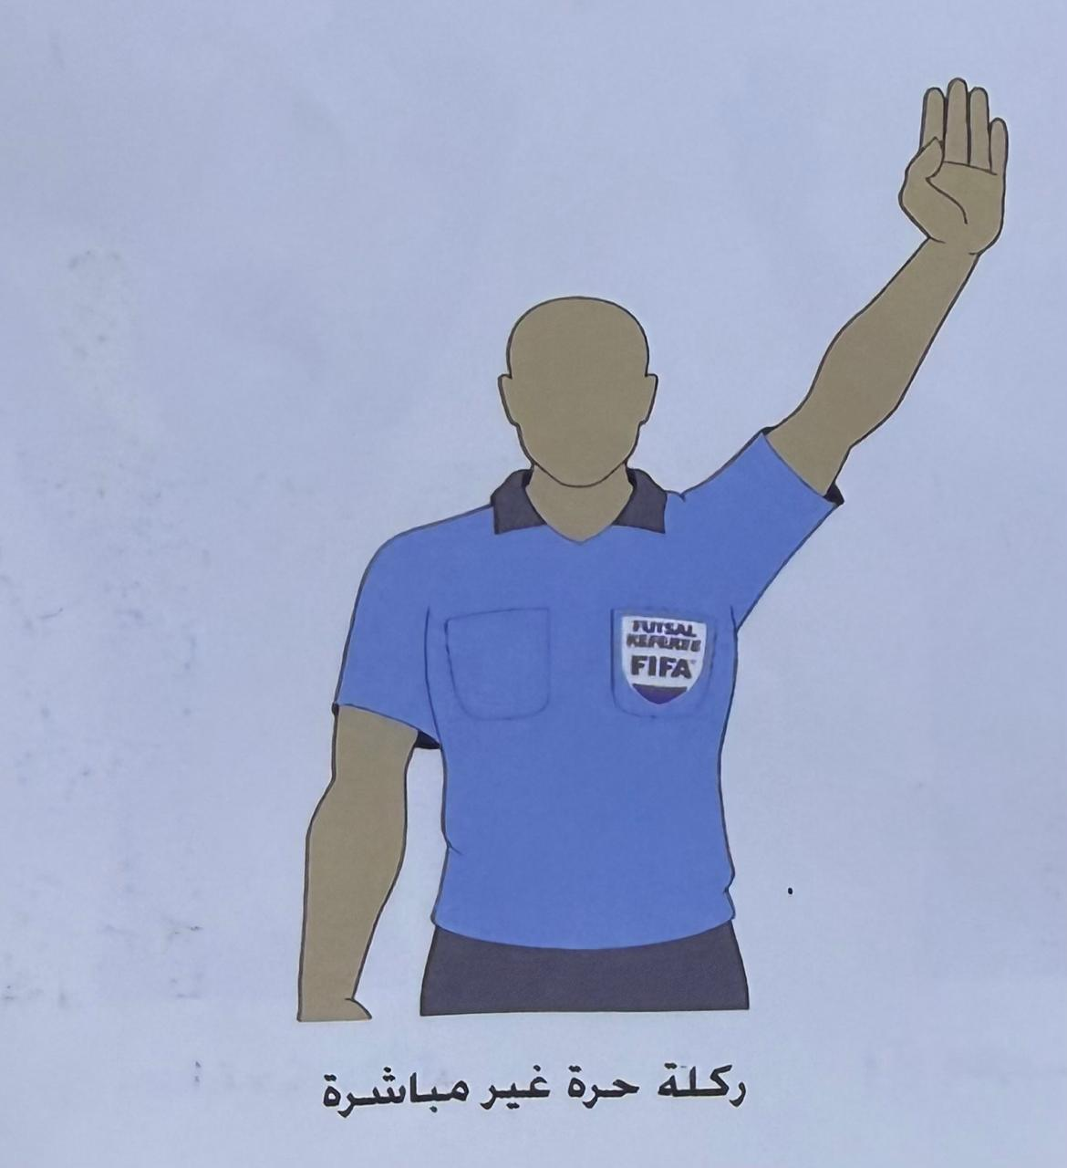
الركلة الحرة غير المباشرة :
الإشارة :
يشير الحكم أو الحكم (الثاني) إلى احتساب ركلة حرة غير مباشرة برفع ذراعه فوق رأسه , ويبقى ذراعه في ذلك الوضع حتى يتم تنفيذ الركلة وتلمس لاعباً آخر أو تصبح الكرة خارج اللعب.
دخول الكرة في المرمى :
يمكن تسجيل هدف فقط إذا تم لمس الكرة بعد ذلك لاعباً آخراً قبل دخولها المرمى.
إذا تم لعب الركلة (الحرة غير المباشرة) إلى مرمى (المنافس) (مباشرة) ، فانه يتم منح (رمية المرمى).
إذا تم لعب الركلة (الحرة غير المباشرة ) إلى مرمى (فريقه) (مباشرة) يمنح المنافس (ركلة ركنية).
الإجراء :
لكل الركلات (الحرة المباشرة وغير المباشرة) يجب أن تكون الكرة ثابتة عندما يتم تنفيذها.
الركلة الحرة المباشرة ابتداءً من الخطأ المتراكم السادس من قبل كل فريق:
- يجب على اللاعب الذي ينفذ الركلة الحرة المباشرة تسديدها مباشرة إلى المرمى بغرض تسجيل هدف ولا يجوز له تمرير الكرة إلى لاعب زميل من فريقه.
- ما إن تنفذ الركلة الحرة لا يحق لأي لاعب لمس الكرة حتى يلمسها حارس المرمى الفريق المدافع أو ترتد من قائمي المرمى أو العارضة أو تخرج من ميدان اللعب.

